LAPORAN PROJECT WEB CRUD  
INVENTARIS BARANG

# 1. Identitas Project

Nama Siswa : Selini Putri Adrini  
Jurusan : PPLG  
Sekolah : SMKN 2 Padang

**Nama Project: Inventaris Barang**

# 2. Latar Belakang

Dalam kegiatan penyimpanan atau pengelolaan barang di sekolah, kantor, atau usaha kecil, pencatatan barang sering dilakukan secara manual. Hal ini berisiko menimbulkan kesalahan pencatatan, data hilang, dan sulitnya pencarian barang.  
Oleh karena itu, dibutuhkan sistem berbasis web yang mampu melakukan pendataan barang dengan fitur CRUD (Create, Read, Update, Delete) secara efisien dan praktis.

# 3. Tujuan

- Membuat aplikasi yang dapat mencatat data barang secara digital.  
- Mempermudah pengelolaan stok, harga, dan kategori barang.  
- Meningkatkan efisiensi pencatatan dan pencarian data barang.  
- Memberikan kemudahan dalam mengedit dan menghapus data.

# 4. Fitur Aplikasi

Berikut fitur-fitur yang terdapat dalam aplikasi:  
1. Tampilan Daftar Barang – Menampilkan seluruh barang dalam bentuk tabel.  
2. Tambah Barang – Form untuk menambahkan data barang baru.  
3. Edit Barang – Mengubah data barang yang sudah ada.  
4. Hapus Barang – Menghapus data barang tertentu.  
5. Pencarian Barang – Mempermudah pengguna mencari barang.  
6. Pengelompokan Kategori – Kategori barang seperti kayu, plastik, dsb.

# 5. Teknologi yang Digunakan

- Bahasa Pemrograman: HTML, CSS, JavaScript  
- Framework CSS: Bootstrap  
- Bahasa Server (opsional): PHP / Laravel / Node.js  
- Database: MySQL

# 6. Desain Tampilan

Tampilan aplikasi dirancang sederhana dan user-friendly:  
- Menggunakan tabel dengan latar biru untuk daftar barang.  
- Tombol aksi (Edit & Hapus) diberi warna kontras agar mudah dikenali.  
- Input pencarian berada di atas tabel untuk akses cepat.  
- Navigasi di atas untuk akses kategori dan tambah barang.

# 7. Contoh Data Barang

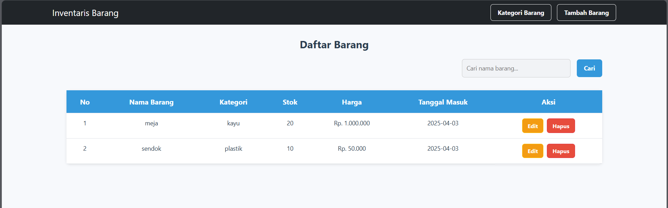

# 8. Manfaat Aplikasi

- Menyimpan data dengan lebih aman dan rapi.  
- Meningkatkan kecepatan pencarian data.  
- Mudah digunakan oleh siapa saja.

# 9. Kesimpulan

Aplikasi Inventaris Barang ini dapat membantu pengelolaan data barang secara efisien dan modern. Dengan fitur CRUD, pengguna dapat dengan mudah menambahkan, melihat, mengubah, dan menghapus data barang kapan saja. Aplikasi ini cocok digunakan di lingkungan sekolah atau bisnis.